КОМИТЕТ ОБРАЗОВАНИЯ И НАУКИ ВОЛГОГРАДСКОЙ ОБЛАСТИ
ГОСУДАРСТВЕННОЕ КАЗЕННОЕ ОБЩЕОБРАЗОВАТЕЛЬНОЕ УЧРЕЖДЕНИЕ
«ВОЛГОГРАДСКАЯ ШКОЛА-ИНТЕРНАТ № 5»
г. Волгоград, проспект Столетова.16, 400051. тел./факс (8442) 62-67-17, 62-00-67, E-mail: school-int5@yandex.ru
ОКПО 50508198 ОГРН 1023404365753 ИНН 3448022235, КПП 3448010

СОГЛАСОВАНО  Председатель ПК ГКОУ  «Волгоградская  школа-интернат № 5»  ________________Т.К.Анттюфеева  10.01.2017г. | УТВЕРЖДАЮ  Директор ГКОУ  «Волгоградская  школа-интернат № 5»  ________________Т.В.Калинина  10.01.2017г.

Проект
по благоустройству школьной территории
ГКОУ «Волгоградская школа-интернат № 5»
«УЮТНЫЙ ДОМ»

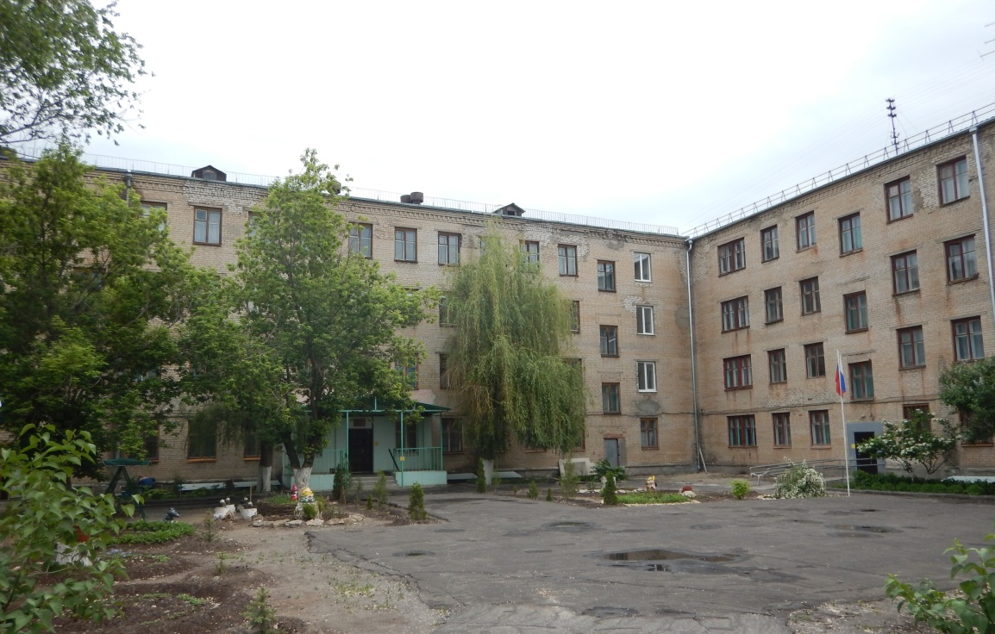
Волгоград – 2017
Руководитель проекта:
- Т.В.Калинина – директор ГКОУ «Волгоградская школа-интернат № 5»;
Исполнители:
- Администрация ГКОУ «Волгоградская школа-интернат № 5»;
- Т.К.Антюфеева – председатель ПО ОУ;
- Е.А.Герасимова - педагог-организатор ОУ;
- Н.Н.Федяева – завхоз ОУ;
- Классные руководители 5-9 классов ОУ;
- Воспитатели 5 – 9 классов ОУ;
- Технический персонал ОУ;
- Родители классных коллективов и представители родительских комитетов ОУ;
- Обучающиеся, воспитанники 5-9 классов ОУ;

Содержание:
- Цель и задачи_____________________________________________4
- Обоснование основных идей проекта__________________________4
- Требования к озеленению школьного двора и организации
детской площадки. ____________________________________________5
- Этапы реализации проекта __________________________________6
- Перспективное планирование________________________________9
- Приложение

1.Цели и задачи:
- Улучшение экологического состояния территории школьного двора ГКОУ «Волгоградская школа-интернат № 5» и прилегающей территории как составной части жизненной среды, влияющей на здоровье обучающихся, воспитанников с ограниченными возможностями здоровья.
- Организация практической деятельности по комплексному благоустройству территории ГКОУ «Волгоградская школа-интернат № 5».
- Для достижения целей были поставлены следующие задачи:
3.1.Разработать план дальнейшего благоустройства школьного участка.
3.2.Пропаганда здорового образа жизни и формирование экологического мировоззрения.
3.3.Формировать у обучающихся, воспитанников активную жизненную и гражданскую позицию посредством привлечения их к практической деятельности по озеленению и благоустройству пришкольной территории.
3.4.Привлекать родителей обучающихся, воспитанников к совместной общественно-полезной деятельности с целью укрепления детско-родительских взаимоотношений.
Основная идея – создание на пришкольном участке благоустроенных зон, несущих в себе эстетическую и практическую направленность.
2.Обоснование основных идей и планируемый результат:
- Благоустройство школьной территории для решения вопросов организации досуга обучающихся с ограниченными возможностями здоровья.
- Наиболее рациональное использование школьной территории в учебно-воспитательном процессе и хозяйственной деятельности школы-интерната;
- Организация социально-значимой общественной деятельности обучающихся, воспитанников.
- Комплексный подход к воспитанию гражданственности, экологической культуры, трудовому воспитанию.
- Приобщение к здоровому образу жизни как важной составляющей экологической культуры. Формирование бережного отношения к окружающей среде.
3. Требования к озеленению школьного двора и организации детской площадки. (САНПИН 2.4.2.2821-10):
1.Территория школьного двора должна быть ограждена низкорослыми деревьями, создавая изоляцию.
2.На территории общеобразовательного учреждения выделяют следующие зоны: зона отдыха, физкультурно-спортивная и хозяйственная.
3.Территорию рекомендуется озеленять из расчета 50% площади территории, свободной от застройки, в том числе и по периметру территории.
4. При озеленении территории не проводится посадка деревьев и кустарников с ядовитыми плодами, ядовитых и колючих растений.
5. При подборе растений нужно учитывать высоту и характер здания.
6.Игровые площадки должны иметь твердое и ровное покрытие. Синтетические и полимерные покрытия должны быть морозоустойчивы, оборудованы водостоками и должны быть изготовленными из материалов, безвредных для здоровья детей.
7. При устройстве беговых дорожек и спортивных площадок (волейбольных, баскетбольных, для игры в ручной мяч) необходимо предусмотреть дренаж для предупреждения затопления их дождевыми водами.
8.Должна соблюдаться абсолютная безопасность оборудования на детской площадке.
9. Территория учреждения должна иметь наружное искусственное освещение. Уровень искусственной освещенности на земле должен быть не менее 10 лк.

4. Этапы реализации проекта

№ п/п | Название этапа | Цель | Срок выполнения
1. | Подготовительный | Мотивация,  целеполагание проекта. | Январь 2017 г.
2. | Проектировочный | Построение ориентировочной схемы деятельности | Январь-февраль 2017 г.
3. | Практический | Реализация проекта | Март – октябрь 2017 г.
4. | Аналитико-коррекционный | Анализ промежуточных результатов работы и внесение изменений | май–сентябрь  2017 г.
5. | Заключительный | Сопоставление действительных и желаемых результатов работы. Переход на следующий уровень развития. | Ноябрь – декабрь 2017 г.
План мероприятий подготовительного этапа
№ п/п | Мероприятие | Ответственный
1. | Проведение анализа экологического и эстетического состояния школьной территории | Администрация  председатель ПО – Т.К.Антюфеева
2. | Изучение нормативно – правовой базы | Администрация
План мероприятий проектировочного этапа
№ п/п | Мероприятие | Ответственный
1. | Разработка коллективного проекта благоустройства территории школьного двора: | Администрация

План мероприятий практического этапа

№ п/п | Мероприятие | Сроки  исполнения | Ответственный
 | Месячник по благоустройству и санитарной очистке территории ГКОУ «Волгоградская школа-интернат № 5»:  Акции «Уютный двор - чистый двор» (субботники) | Апрель 2017г.  Май 2017г.  Сентябрь 2017г.  Октябрь 2017г. | Администрация  Завхоз  Педагоги  Обучающиеся, воспитанники
 | Дальнейшее приобретение и установка декоративных цветочных ваз возле фасадов школьного и спального корпусов; посадка в них цветов | Апрель - май 2017г. | Администрация  Председатель ПК
 | Расширение туевой аллеи, посадка новых саженцев туи | Март - апрель 2017г. | Администрация  Председатель ПК
 | Акция "Забота о дереве"- побелка деревьев, окопка приствольных участков деревьев с устройством лунок для полива | Апрель 2017 Октябрь 2017г. | Завхоз  Педагоги  Техперсонал
 | Акция "Мы в ответе за чистоту на нашей планете" - по благоустройству территории школьного и пришкольного двора (ежедневная уборка территории, уборка сухих веток и т.д.) | Март-2017 – ноябрь 2017 | Завхоз  Техперсонал
 | Обработка почвы и посадка рассады луковичных и раннецветущих растений на территории школьного двора - Акция "Первоцвет" | Апрель 2017г. | Председатель ПК  Педагог ДО  Педагоги
 | Разбивка новых клумб и цветников | Апрель 2017г. | Председатель ПК  Педагог ДО  Педагоги
 | Реализация планов по созданию:  композиций «Цветочная радуга» | Май 2017г. | Администрация  Педагог ДО
 | Реализация планов по созданию  знаменной композиции «Гордо реет наше Знамя!» | Апрель 2017г. | Администрация  Педагог ДО  Завхоз
 | Уход за посаженными цветочными культурами. | Апрель – октябрь 2017г. | Педагоги  Техперсонал
 | Ремонт и покраска беседок. | Март 2017г. | Завхоз  Педагоги  Техперсонал
 | Оборудование детской площадки | Март 2017г. | Администрация  Завхоз
 | Ремонт фасада спального корпуса | Апрель 2017г. | Завхоз  Техперсонал
 | Приобретение декоративных элементов для эстетического оформления школьной территории | Май 2017г. | Администрация  Завхоз
 | Приобретение и установка декоративного освещения | Май-июнь 2017г. | Администрация  Председатель ПК
 | Покос сорной растительности | Июнь-август 2017г. | Завхоз  Педагоги  Техперсонал
 | Оформление площадки «Юный пешеход» | Октябрь 2017 г. | Администрация  Преподаватель ОБЖ
 | Подведение итогов, перспективное планирование на 2017 год | Декабрь 2017г. | Администрация
5. Перспективное планирование
 | Посадка низкорослых деревьев (кустарников) вдоль ограждения школьной территории | Март-апрель 2018 г. | Администрация  Завхоз  Председатель ПК
 | Дальнейшее приобретение декоративных элементов для эстетического оформления школьной территории | Март 2018г. | Администрация  Завхоз  Председатель ПК
 | Расширение цветочно-декоративного содержания клумб | Март-апрель 2018 г. | Администрация  Завхоз  Председатель ПК
 | Дальнейшее благоустройство детской площадки | Апрель – июнь 2018 г. | Администрация  Завхоз
 | Дальнейшее благоустройство зоны отдыха | Май-июнь  2087 г. | Администрация  Завхоз
 | Замена асфальтного покрытия на дорожках и центральной площадке школьной территории | Весна 2018 г. | Администрация  Завхоз

Приложение 1. План территории школьного двора

. Д
СТОЛОВАЯ О
Р
Ш О
К Г
О А
Л
А
А
СОШ № 125

СПАЛЬНЫЙ КОРПУС

.
ПРОЕЗЖАЯ ЧАСТЬ ДОРОГИ А Л Л Е Я

2. Озеленение
Низкорослые деревья и кустарники
Гортензия - многолетний полукустарник, высота которого иногда достигает 1 м. Начинается цветение гортензии в конце февраля, массово цветет в конце марта —начале апреля. Теневыносливое растение. Размножают гортензию травянистыми черенками, заготовляют их из прикорневых побегов растений, установленных на выгонку. Лучшим сроком размножения является третья декада января.
Калина - растет в виде листопадных или вечнозеленых кустарников, порой небольших деревьев. Большая часть видов теневынослива и влаголюбива. Калины очень декоративны. Большая часть начинает цвести в мае, заканчивая весеннее буйство цветов своими розоватыми, белыми или желтоватыми соцветиями. Цветение, иногда растягивающееся на три недели. Все калины — отличные медоносы.
Сирень — род кустарников, принадлежащий к семейству Маслиновые (Oleaceae). К роду относят около 30 видов. Все виды сирени отличаются красивыми цветами, почему их и разводят в садах. Особенно сильно распространена сирень обыкновенная (Syringa vulgaris) — роскошный кустарник, чрезвычайно выносливый, который отлично растет на открытом воздухе Растет умеренно, морозостойка, довольно засухоустойчива, нетребовательна к почвам, но хорошо растет и развивается на глубокой плодородной, суглинистой почве. Вынослива в условиях города, переносит небольшое оттенение. Дает обильную корневую поросль, что следует учитывать в ответственных, декоративных посадках.
Форзиция - является одним из первоцветущих кустарников; когда большая часть деревьев и кустарников едва начинают зеленеть, форзиция покрывается красивыми желтыми цветками, напоминающие колокольчики, и около 20 дней радуют своим нарядом. В это время редкий кустарник может сравниться с форзицией красотой цветков. В средней полосе России выращивают форзиции яйцевидную, свисающую и промежуточную. На юге можно выращивать европейскую, темно-зеленую и еще некоторые сорта.
Вейгела — листопадный кустарник семейства жимолостных. Радовать розовыми, красными, кремовыми, желтыми и белыми цветами-колокольчиками будет два раза в год — весной и в конце лета. Лучшее время для посадки — март-апрель. Вейгела светолюбива, тепло и обилие солнца — обязательные условия для полноценного развития. Кустарник предпочитает рыхлую, плодородную землю, не выносит уплотнения и переувлажнения грунта.
Агератум - принадлежит к семейству астровых и представляет собой небольшой кустарник. Листья ярко-зеленые, округлые. Соцветия пушистые, фиолетового, голубого или розового цвета. Размер кустарника полностью зависит от сорта и климата региона, в котором он выращивается и может составлять от 10 до 60 см. На родине агератум насчитывает более 60 видов и является многолетним растением.
Цветы
Ромашки - многолетнее растение семейства сложноцветных.
Лилии — многолетние травянистые луковичные растения из семейства лилейных.

Рудбекия (золотой шар) - высокорослое (до двух метров высотой), неприхотливое, многолетнее, обильно цветущее растение с желтыми и пурпурными цветами и крупными трех- и пятилопастными листьями. Золотой шар – растение неприхотливое, растет практически на любых почвах.

Петунья - род травянистых или полукустарниковых многолетних растений семейства Паслёновые (Solanaceae), высотой от 10 см до 1 метра. Многолетние травянистые или полукустарниковые растения, используемые в культуре как однолетние. Петуния светолюбива и теплолюбива. Засухоустойчива, однако, при длительном отсутствии влаги требует полива. Выносит сильное увлажнение почвы, но страдает от застоя воды.
Анютины глазки - многолетние растения высотой от 15 до 30 см, обычно они выращиваются как двулетники. Особая ценность анютиных глазок заключается в раннем и обильном цветении. В средней полосе России зацветают уже в конце апреля. Анютины глазки очень пластичное, нетребовательное и простое в культуре растение.
Бархатцы - род однолетних и многолетних растений семейства Астровые, или Сложноцветные.
Розы собирательное название видов и сортов представителей рода Шиповник (лат. Rósa), выращиваемых человеком.
Сентябрины (Астра новоанглийская) - цветы относятся к группе осенних многолетних астр. Цветение начинается с сентября по октябрь.
Канны - многолетнее растение, лиственно-декоративное, с густой листвой и ярко раскрашенными цветками. Уход заключается в хорошей поливке и удобрении.

Львиный зев – (Антирринум большой )относится к семейству норичниковых. Название растению дано по форме венчика, напоминающего маленькую мордочку льва. Это — многолетник. Растение цветет с конца июня до заморозков.

Вербена – очень непривередливый травянистый многолетник. Период цветения у растения довольно длинный — если своевременно обрывать увядшие бутоны, то вербена сохранит свою красоту практически до заморозков.
В средней полосе и более холодных зонах вербену выращивают, как правило, в качестве однолетника. Это объясняется низким уровнем морозостойкости — растение нормально зимует в открытом грунте только на юге.
Папоротник - большинство травы, немногие древовидны (до 26 метров высоты); почти все папоротники многолетние, только немногие однолетние растения.
Хризантема – род однолетних и многолетних травянистых растений семейства Астровые, или Сложноцветные, близкий к родам Тысячелистник и Пижма, куда нередко перемещаются многие виды хризантем. Растение светолюбиво, нужно притенение от прямых солнечных лучей в самые жаркие часы.
Полив: обильный — почва должна быть все время влажной, но не слишком сырой.

Лобелия - многолетнее растение семейства колокольчиковых, используемое как однолетник. Цветение лобелии начинается в июне и продолжается все лето.

Тюльпаны - род многолетних луковичных растений семейства Лилейные (Liliaceae).
Флоксы - многолетние и однолетние растения и полукустарники, Главные достоинства флоксов – неприхотливость, легкость в выращивании, длительное цветение, самая различная окраска цветков – от белой до темных оттенков фиолетового.
Барвинок или другое его название винка (Vinca) – вьющееся или стелющееся почвопокровное растение, семейства Кутровые. Барвинок очень быстро разрастается вширь, образуя целые подушки из сочной яркой зелени. Массово барвинок цветет в начале или в середине весны, а потом единичные цветки увидеть можно в течение всего сезона.
Пионы — род многолетних травянистых растений (реже кустарников и полукустарников) семейства лютиковых. Большинство современных сортов травянистых пионов (а их только официально зарегистрированных порядка 45 тысяч) произошли в основном от молочноцветкового, который называют китайским, и лекарственного, родина которого умеренная зона Европы.
Ландыши - монотипный либо олиготипный род однодольных растений семействаСпаржевые (Asparagaceae).
Колеус - многолетнее вечнозеленое растение, насчитывающее примерно 150 видов трав и полукустарничков. Колеус - светолюбивое растение; лишь при определенном количестве света сохраняется яркая раскраска листьев и пышность куста. Летом колеусы нуждаются в хорошем поливе, иначе при сильном испарении влаги листья опускаются, и становятся дряблыми. Прекрасно растут очаровательные колеусы в летний сезон на застеклённом балконе, защищённый от непогоды.
Космея (Cosmos) - считается засухоустойчивой и холодостойкой однолетней культурой, не боится даже легкого заморозка. Предпочитает открытое солнечное место. Почвы подходят любые.
Астра — многолетники или двухлетние травянистые растения, реже — кустарники. Цветут астры с конца весны (альпийская) до поздней осени, сохраняясь даже после заморозков (новоанглийская).
Очиток - суккулент, иногда одно- или двулетнее растение, чаще травянистый многолетник, а в некоторых случаях, даже низкорослый кустарник. Цветение зонтиковидное, немного реже - одиночное, цвет - абсолютно разнообразный. Известны многие зимостойкие сорта, но есть и те, выращивание которых возможно только в домашних условиях.
Хоста - декоративно-лиственные растение, которое является прекрасным фоном для ярких цветущих растений в клумбах. Хосты крайне неприхотливы к освещенности. Можно сажать их прямо под деревьями. а одном месте могут расти до 25 лет, становясь с каждым годом только красивее и пышнее.

